УДК 004.9
РАЗРАБОТКА САЙТА ДЛЯ ВЕДЕНИЯ ЗДОРОВОГО ОБРАЗА ЖИЗНИ «ZОЖЕСТЬ»
Козлов А.Р., Куприянов Р.В., Тамбовцев А.С., Фриз М.Е.
Самарский национальный исследовательский университет имени академика С.П. Королёва,
г. Самара
e-mail: anatoliy.kozlov.04@mail.ru, tambovtsevalexandr2004@gmail.com

В настоящее время всё больше людей стремятся вести здоровый образ жизни. Начиная с 2021 года среди россиян интерес к нему растёт в среднем на 20 %, а эксперты в данной сфере становятся всё более востребованными на рынке труда [1]. Однако, многие люди испытывают трудности с системным подходом к его ведению из-за отсутствия удобных и интегрированных инструментов. Существует множество сайтов и приложений, помогающих соблюдать здоровый образ жизни. Но многие из них фокусируются на его отдельных аспектах. Например, «Gym Up» предоставляет возможность пользователю создать индивидуальный тренировочные план, но при этом его функциональность не включает в себя опцию подсчёта калорийности рациона. «FatSecret» специализируется на отслеживании питания и контроле калорий и не предназначен для создания программ тренировок. Сайт «ZОЖЕСТЬ» объединяет в себе функциональности данных приложений.
Цель работы: разработка функционального и удобного в использовании сайта, который поможет пользователям эффективно следить за своим здоровьем и систематизировать данные о его состоянии.
В последнее время в веб-разработке популярность набирают такие языки программирования, как JavaScript, TypeScript, Python, Java, Kotlin, Go, C#, HTML, CSS. При написании серверной части сайта использовался Java, а именно такие его библиотеки и модули, входящие в веб-экосистему Spring, как Spring Boot, Spring Security, Spring Data JPA [2]. Для разработки пользовательского интерфейса применялись HTML, CSS, JavaScript, и библиотека Chart.js. В качестве основного хранилища данных была выбрана система управления базами данных MySQL. Для получения доступа к обширной базе данных с информацией о калорийности продуктов питания была реализована интеграция с «FatSecret» API.
Задачи:
- реализация системы авторизации и регистрации пользователей;
- реализация главной страницы сайта;
- реализация личного кабинета пользователя;
- создание интерактивных калькуляторов и генераторов для расчёта индекса массы тела, норм калорий, воды, сна, а также генерации персонализированных планов тренировок и рационов питания.
На рисунке 1 продемонстрирована главная страница сайта, а рисунке 2 – страница с программами тренировок.
В результате был разработан многостраничный сайт «ZОЖЕСТЬ», направленный на поддержку здорового образа жизни. В процессе его создания были использованы современные инструменты разработки, обеспечивающие защиту данных и связь с другими сервисами.
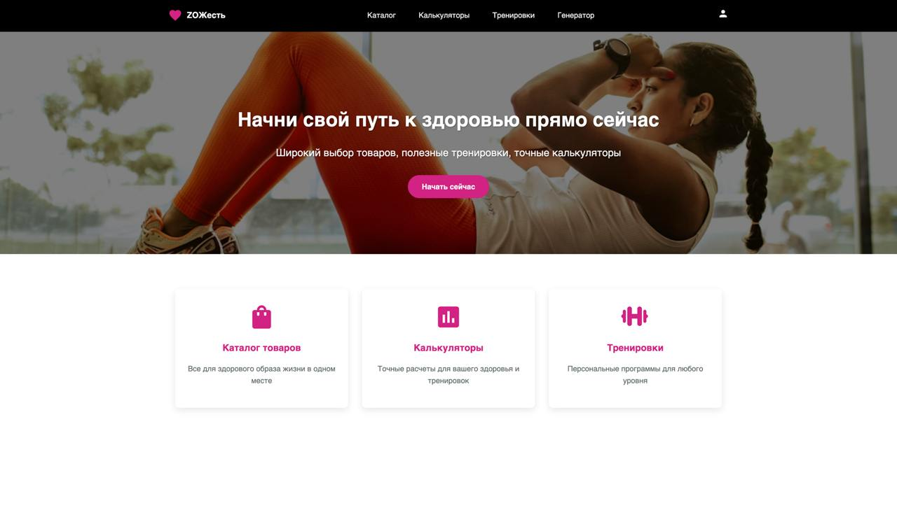
Рисунок 1 – Главная страница сайта «ZОЖЕСТЬ»
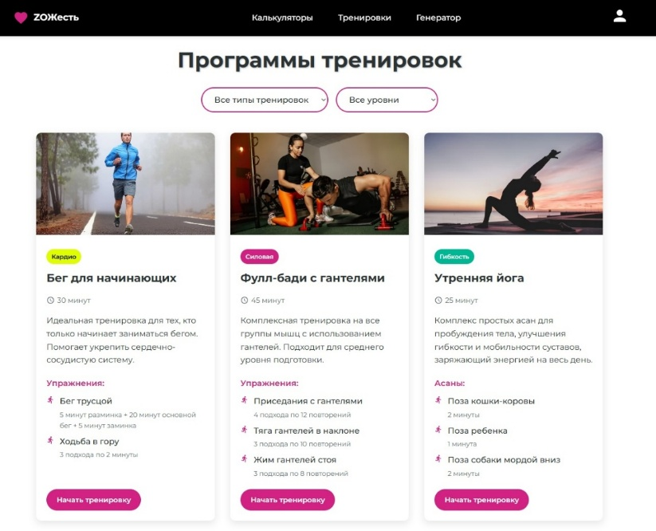
Рисунок 2 – Страница «Программы тренировок»

Список использованных источников
- Сайт «Исследование показало ежегодный рост интереса россиян к теме ЗОЖ» [Электронный ресурс]. URL: https://iz.ru/1637881/2024-01-23/issledovanie-pokazalo-ezhegodnyi-rost-interesa-rossiian-k-teme-zozh/ (дата обращения: 20.04.2025).
- Сайт «Руководство по Spring (полная версия)» [Электронный ресурс]. URL: https://proselyte.net/tutorials/spring-tutorial-full-version/ (дата обращения: 21.04.2025).

